- EDITAL -

CHAMADA PÚBLICA Nº 4/2020

Processo CAU/DF nº 1153410/2020

Prêmio CAU/DF de Trabalhos de Conclusão de Curso:

Premiação dos Trabalhos de Conclusão de Curso dos estudantes das Faculdades de Arquitetura e Urbanismo do Distrito Federal

Regulamento

- Introdução e justificativa

  - A Comissão Permanente de Ensino e Formação (CEF-CAU/DF) tem por finalidade promover a articulação entre o CAU/DF e o sistema de ensino de Arquitetura e Urbanismo. Entre outras atribuições, cabe a ela estreitar as relações do Conselho com o sistema educacional da Arquitetura e Urbanismo, no âmbito do Distrito Federal, além de propor e estimular as instituições de ensino da Arquitetura e Urbanismo a tratarem a questão acadêmica como um processo que sempre se reflete na qualificação profissional e, consequentemente, no nível de vida da comunidade. Imbuída dessa missão, a CEF-CAU/DF institui o Prêmio CAU/DF de Trabalhos de Conclusão de Curso
  - A premiação busca reconhecer a qualidade da formação profissional e sua adequação ao contexto regional.

Objetivos

  - Premiar os melhores Trabalhos de Conclusão de Curso de graduação em Arquitetura e Urbanismo das Instituições de Ensino Superior (IES) do Distrito Federal;
  - Divulgar a produção realizada ao final da formação dos cursos de graduação, por meio de uma avaliação crítica, favorecendo o debate da relação entre o ensino e a prática profissional;
  - Valorizar os recém-egressos e aproximá-los dos profissionais arquitetos e urbanistas atuantes e do Conselho de Arquitetura e Urbanismo do Distrito Federal;
  - Contribuir para a divulgação e o aperfeiçoamento da formação em Arquitetura e Urbanismo no Distrito Federal.

Abrangência, público alvo, organização

  - A premiação abrange trabalhos produzidos nas Instituições de Ensino Superior do Distrito Federal, em seus cursos de graduação em Arquitetura e Urbanismo oficialmente reconhecidos e regulares junto aos órgãos competentes (com portaria de reconhecimento publicada no ato de encerramento das inscrições).
  - Seu público alvo são os estudantes recém-egressos dos cursos de graduação em Arquitetura e Urbanismo do Distrito Federal que concluíram seu curso no ano de 2019;
  - A Comissão Organizadora é constituída pelos membros da Comissão de Ensino e Formação (CEF-CAU/DF) e sua respectiva Assessoria Técnica.
Parágrafo único – Os membros da CEF-CAU/DF que tenham sido orientadores dos trabalhos concorrentes ao prêmio, ou que sejam parentes em primeiro grau dos participantes, ou que os tenham (ou os tenham tido) como estagiários, devem-se considerar impedidos de contribuir com a Comissão Organizadora.

Critérios de participação dos trabalhos

  - Os Trabalhos de Conclusão de Curso deverão estar dentro dos campos de atuação e atribuições dos arquitetos e urbanistas, conforme artigo 2º da Lei 12.378/2010.
  - Os trabalhos deverão ser individuais.
  - Os trabalhos deverão ser, obrigatoriamente, projetos arquitetônicos, projetos urbanísticos ou projetos especiais, nos termos do item 6.3 deste Edital, não havendo limitações quanto ao porte dos projetos.
  - Não serão aceitos trabalhos exclusivamente teóricos.
  - Podem participar trabalhos que tenham concorrido ou estejam concorrendo em outras premiações, inclusive aqueles que tenham sido premiados, desde que atendidas as demais condições de participação do certame.
  - Poderão ser inscritos apenas trabalhos orientados por docente Arquiteto e Urbanista.
  - Poderão ser inscritos apenas trabalhos que tenham sido aprovados por banca examinadora, conforme regulamentação da IES.
  - Cada trabalho poderá ser inscrito uma única vez.

Atribuições da IES participante

  - Somente serão recebidos os trabalhos de IES que esteja devidamente cadastrada junto ao CAU, ou em processo final de cadastramento, cuja pendência existente se dê por ação que independa da IES e não tenha sido gerada por perda de prazos pela instituição.
  - A pessoa responsável pela coordenação do curso deve estar cadastrada com RRT de cargo e função.
  - Caberá ao curso de Arquitetura e Urbanismo da IES fazer a seleção, por critérios próprios, dos trabalhos participantes do Prêmio, respeitando a quantidade de trabalhos estipulada no item 6.5 deste Edital.
  - O envio dos trabalhos que irão participar do Prêmio será realizado, obrigatoriamente, por meio da Coordenação do curso de Arquitetura e Urbanismo ou por representante legal da Instituição de Ensino Superior.
  - É de responsabilidade da IES e respectivo curso de Arquitetura e Urbanismo, a conferência e o envio dos trabalhos nos prazos e em conformidade com as regras deste Edital, sob pena de desclassificação.
  - As IES participantes ficam obrigadas a enviar à Comissão Organizadora, via mensagem eletrônica, as listas de egressos relativas ao 1º e 2º semestres de 2019, para conferência do item 6.5 deste Edital.

Forma de inscrição e apresentação dos trabalhos

  - A inscrição dos trabalhos no Prêmio deverá ser realizada pelas Instituições de Ensino Superior, mediante preenchimento e envio de ficha de inscrição e envio dos trabalhos em arquivos digitais, conforme item 6.4.
  - O arquivo da ficha de inscrição será disponibilizado no sítio eletrônico do CAU/DF (www.caudf.gov.br), em conformidade com o calendário deste Edital. A ficha e os arquivos necessários à participação no Prêmio (conforme item 6.4) deverão ser enviados para o e-mail premiocaudf@caudf.gov.br.
  - As premiações da presente edição serão divididas em três categorias especificas, a serem informadas pelos concorrentes no ato da inscrição, a saber:
Categoria I: Projeto de Arquitetura (Projeto de Arquitetura de edificações);
Categoria II: Projetos de Urbanismo (Projeto de Urbanismo, Projeto de Paisagismo, Planejamento Urbano e Regional, Projeto de Requalificação Ambiental);
Categoria III: Projetos Especiais (Projeto de Preservação do Patrimônio, Projeto de Arquitetura Efêmera, Projetos para Assistência Técnica em Habitação de Interesse Social e outros abrangidos pelas áreas de atuação da Arquitetura e Urbanismo, à exceção de trabalhos exclusivamente teóricos).
  - Para cada trabalho inscrito devem ser enviados 2 (dois) arquivos, com os seguintes conteúdos: (i) arquivo digital, no formato PDF, contendo as 4 (quatro) pranchas A1 do trabalho, apresentadas conforme item 8 deste Edital; (ii) arquivo digital, no formato PDF, contendo: título, nome do autor e uma breve descrição do trabalho (máximo 500 palavras), destinado à posterior divulgação, sem imagens. Esse texto não será analisado pela Comissão Julgadora.
  - Cada escola poderá enviar 1 (um) trabalho para cada grupo de 20 (vinte) formandos ou fração. Escolas cujo número de formandos seja inferior a 60 podem enviar até 3 (três) trabalhos.
  - A IES deverá informar, na ficha de inscrição, para cada trabalho selecionado, os seguintes dados: título do projeto; categoria do projeto (conforme item 6.3); nome do autor; semestre de graduação do autor; CPF do autor; e-mail do autor; nome do professor orientador; nome da Instituição de Ensino Superior; e-mail institucional da IES.
Parágrafo único - Não é obrigatório que a IES envie trabalhos para todas as categorias
  - A Comissão Organizadora fará a conferência dos trabalhos inscritos, verificando se seguem todos os requisitos estabelecidos neste Edital. Os trabalhos em desacordo com o disposto neste Edital serão previamente eliminados, não sendo classificados para a etapa seguinte.
  - Após a conferência, a homologação dos trabalhos que seguem os requisitos deste Edital e que, portanto, estão aptos a participar do Prêmio, será confirmada via mensagem eletrônica, por meio do endereço de e-mail institucional informado na ficha de inscrição.
  - Após a homologação da participação, o CAU/DF fica automaticamente autorizado a publicar os trabalhos enviados, com o nome dos autores, orientadores e das IES, em redes sociais, revistas, sites e blogs, bem como quaisquer outros meios digitais e/ou impressos, tão logo os trabalhos da comissão julgadora tenham sido concluídos.
  - A comissão organizadora conferirá códigos aos trabalhos homologados, antes de os enviar à comissão julgadora.

Comissão Julgadora e critérios de seleção

  - A Comissão Organizadora designará uma Comissão Julgadora, a ser composta por, no mínimo, 3 (três) integrantes titulares e 1 (um) integrante suplente, Arquitetos e Urbanistas. Todos os profissionais escolhidos deverão estar em dia com as suas obrigações perante o CAU/DF.
Parágrafo único – Os membros da Comissão Julgadora não podem ter sido orientadores dos trabalhos concorrentes ao prêmio, nem ser parentes em primeiro grau dos participantes, ou os ter (ou os ter tido) como estagiários.
  - Os membros da Comissão Julgadora deverão possuir reconhecida experiência profissional, sendo, preferencialmente, cada um deles de uma das áreas abrangidas pelas categorias definidas para o Prêmio, nos termos do item 6.3.
  - Os nomes dos membros da Comissão Julgadora serão divulgados em data definida pelo cronograma previsto neste Edital.
  - Caso ocorra o impedimento de participação de algum jurado, será convocado o jurado suplente.
  - A Comissão Julgadora reunir-se-á em dia e local a ser definido pela Comissão Organizadora, em seção secreta, com objetivo de proceder ao julgamento dos trabalhos.
  - A Comissão Julgadora selecionará 3 (três) trabalhos premiados de cada uma das 3 (três) categorias do Prêmio, classificados em 1º, 2º e 3º colocados e quantas menções honrosas achar necessário.
  - No julgamento, serão adotados, para todas as categorias, os seguintes critérios de avaliação, consideradas as especificidades de cada categoria:

- Domínio teórico-conceitual;
- Explicitação do conceito;
- Adequação: tema, lugar, demandas sociais e programa;
- Coerência entre programa e proposta;
- Clareza, adequação e viabilidade;
- Solução plástico formal;
- Solução técnico-construtiva;
- Comunicação visual das pranchas; e
- Representação gráfica.

  - As decisões da Comissão Julgadora serão fundamentadas e tomadas por maioria simples de voto, devendo estar registradas em uma Ata da sessão final de julgamento, a ser assinada por todos os membros.
  - As decisões da Comissão Julgadora são inapeláveis e irrecorríveis.
  - A Comissão Julgadora será dissolvida quando for entregue oficialmente à Comissão Organizadora a Ata da sessão final de julgamento.

Apresentação dos trabalhos

  - Os trabalhos deverão seguir os padrões estabelecidos neste Edital, de modo a se uniformizar a apresentação, facilitando a leitura, a avaliação comparativa dos trabalhos e sua futura exposição.
  - Todos os trabalhos inscritos devem ser apresentados em um único arquivo digital, de até 25 MB (vinte e cinco megabytes), com no máximo 4 (quatro) pranchas formato A1 (841mm x 594mm), numeradas de forma sequencial (1/4, 2/4 3/4 e 4/4), sendo a primeira, obrigatoriamente, uma prancha resumo.
  - Todos os trabalhos devem possuir título, que deverá constar, pelo menos, na prancha resumo e no texto resumo do trabalho.
  - É vedada nas pranchas dos trabalhos qualquer informação que identifique o autor, orientador, universidade, curso ou escola, bem como a assinatura de desenhos ou crédito de fotos que possibilitem a identificação do trabalho.
  - Projetos referentes a ampliação ou modificação de escolas ou faculdades existentes não poderão conter a identificação da Instituição objeto do trabalho.
  - Informações necessárias à compreensão do trabalho e que não impliquem sua identificação podem ser apresentadas, tais como a localização, cidade, bairro, referências bibliográficas, arquivos de referência, transcrições ou citações. É permitida somente a inclusão de crédito para fotos cuja autoria pertença a fotógrafo profissional.
  - Todos os textos, memoriais, explicações ou especificações deverão constar obrigatoriamente apenas nas pranchas, não podendo ser entregue texto avulso, trabalhos audiovisuais, vídeos com animação e/ou semelhantes, para fins de avaliação, exceto o disposto no item 6.4. (ii).
  - Não deve ser utilizado o recurso de continuidade do desenho de uma prancha/página para outra, para fins de visualização e leitura completa do objeto.

Premiação e pagamento aos participantes

  - Os trabalhos vencedores de cada categoria, ou seja, aqueles classificados em primeiro, segundo e terceiros lugares, conforme determinado pela Comissão Julgadora, receberão prêmio em objetos de design, cursos online e livros, conforme as tabelas no Anexo II.
  - Serão contemplados com certificado específico:
    - Os 3 (três) trabalhos vencedores (1º, 2º e 3º colocados) de cada categoria e seus respectivos professores orientadores;
    - Os trabalhos indicados para menção honrosa e seus respectivos professores orientadores;
    - As IES dos trabalhos relativos aos itens 9.2.1 e 9.2.2.
  - Os três primeiros trabalhos colocados de cada categoria, bem como as menções honrosas, serão expostos pelo CAU/DF em local a ser divulgado.

Divulgação dos resultados

  - Ao término do julgamento, será publicada no sítio eletrônico do CAU/DF (www.caudf.gov.br) a lista dos trabalhos finalistas, em conformidade com o calendário deste Edital.
  - A divulgação dos trabalhos vencedores e das menções honrosas e a entrega da premiação ocorrerá em ato público a ser promovido pelo CAU/DF, conforme data prevista no cronograma deste Edital, em local e horário a serem divulgados.

Publicação final

  - Todos os trabalhos participantes serão publicados no Site do CAU/DF, sendo os vencedores divulgados nas mídias sociais.
CHAMADA PÚBLICA Nº 4/2020

Processo CAU/DF nº 1153410/2020

ANEXO I

Cronograma
Data | Atividade
21/08/2020 | Publicação do edital na página do CAU/DF e divulgação do prêmio
31/08 a 25/09/2020 | Recebimento dos trabalhos
25/09/2020 | Informe dos trabalhos homologados
28/09 a 02/10/2020 | Divulgação dos jurados
05 a 16/10/2020 | Seleção e julgamento dos trabalhos
19 a 30/10/2020 | Preparação para divulgação dos trabalhos finalistas
2 a 6/11/2020 | Divulgação dos trabalhos finalistas
16 a 20/11/2020 | Solenidade de premiação

CHAMADA PÚBLICA Nº 4/2020

Processo CAU/DF nº 1153410/2020

ANEXO II

Melhor Trabalho de Projeto de Arquitetura (Categoria I)
Primeiro colocado | Segundo colocado | Terceiro colocado
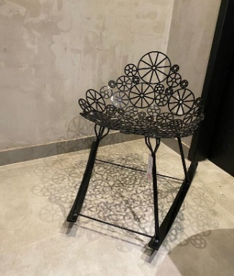  Cadeira de balanço – linha Estrela  Designers: Irmãos Campana  Doada por: Arquivo Contemporâneo | 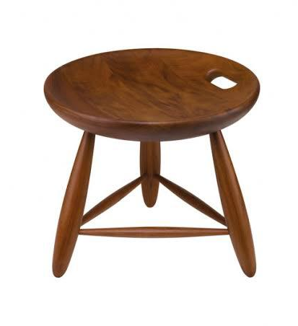  Banco Mocho  Designer: Sérgio Rodrigues  Doado por: Hill House | Abajur Lumiere  Designer: Wagner Archela  Doado por: Dessine
Cursos de capacitação online:  - Curso de Consultor em Etiquetagem PBE Edifica RTQ-C;  - Curso Simulação Iluminação Natural (DIALUX); e  - Curso Simulação Termo-energética (DESIGNER BUILDER)  Doados por: Quali-A Conforto Ambiental e Eficiência Energética  _________  1 livro “Guia definitivo de hidráulica e elétrica”  Doado por: Plus do Meu Escritório  _________  Curso de capacitação online:  Curso de Fotografia “Tire Fotos Incríveis com Smartphone”; e  1 livro digital “Guia de Fotografia para arquitetos e designers  Doados por: Olhar de Arquiteto/Jean Dallazem Bisotto Ltda.  _________  1 livro “Empreendedorismo e Gestão de Escritórios de Arquitetura”; e  1 livro digital “Técnicas para Atrair Clientes em Arquitetura”  Doados por: Paulo Ricardo Mizzomo Ltda.  _________  Curso de capacitação online:  Desafios de Engajamento para a Rede Social Instagram de forma online  Doado por: Emanuel Souto da Silva – ME  _________  Curso de capacitação online:  1 ano de assinatura do curso BORAplay; e  1 livro “Guia Definitivo para Pequenas e Médias Obras”  Doados por: Bora Arquitetos Associados Ltda.  _________  Cursos de capacitação online:  - Desafio da Captação online;  - D21X - Mais Visibilidade Nas Redes Sociais; e  - Mentoria5P  Doados por: Leonardo Maciel de Jesus | Cursos de capacitação online:  - Curso de Consultor em Etiquetagem PBE Edifica RTQ-C;  - Curso Simulação Iluminação Natural (DIALUX); e  - Curso Simulação Termo-energética (DESIGNER BUILDER)  Doados por: Quali-A Conforto Ambiental e Eficiência Energética  _________  1 livro “Guia definitivo de hidráulica e elétrica”  Doado por: Plus do Meu Escritório  _________  Curso de capacitação online:  Curso de Fotografia “Tire Fotos Incríveis com Smartphone”; e  1 livro digital “Guia de Fotografia para arquitetos e designers  Doados por: Olhar de Arquiteto/Jean Dallazem Bisotto Ltda.  _________  1 livro “Empreendedorismo e Gestão de Escritórios de Arquitetura”; e  1 livro digital “Técnicas para Atrair Clientes em Arquitetura”  Doados por: Paulo Ricardo Mizzomo Ltda.  _________  Curso de capacitação online:  Desafios de Engajamento para a Rede Social Instagram de forma online  Doado por: Emanuel Souto da Silva – ME  _________  Curso de capacitação online:  1 ano de assinatura do curso BORAplay; e  1 livro “Guia Definitivo para Pequenas e Médias Obras”  Doados por: Bora Arquitetos Associados Ltda.  _________  Cursos de capacitação online:  - Desafio da Captação online;  - D21X - Mais Visibilidade Nas Redes Sociais; e  - Mentoria5P  Doados por: Leonardo Maciel de Jesus | Cursos de capacitação online:  - Curso de Consultor em Etiquetagem PBE Edifica RTQ-C;  - Curso Simulação Iluminação Natural (DIALUX); e  - Curso Simulação Termo-energética (DESIGNER BUILDER)  Doados por: Quali-A Conforto Ambiental e Eficiência Energética  _________  1 livro “Guia definitivo de hidráulica e elétrica”  Doado por: Plus do Meu Escritório  _________  Curso de capacitação online:  Curso de Fotografia “Tire Fotos Incríveis com Smartphone”; e  1 livro digital “Guia de Fotografia para arquitetos e designers  Doados por: Olhar de Arquiteto/Jean Dallazem Bisotto Ltda.  _________  1 livro “Empreendedorismo e Gestão de Escritórios de Arquitetura”; e  1 livro digital “Técnicas para Atrair Clientes em Arquitetura”  Doados por: Paulo Ricardo Mizzomo Ltda.  _________  Curso de capacitação online:  Desafios de Engajamento para a Rede Social Instagram de forma online  Doado por: Emanuel Souto da Silva – ME  _________  Curso de capacitação online:  1 ano de assinatura do curso BORAplay; e  1 livro “Guia Definitivo para Pequenas e Médias Obras”  Doados por: Bora Arquitetos Associados Ltda.  _________  Cursos de capacitação online:  - Desafio da Captação online;  - D21X - Mais Visibilidade Nas Redes Sociais; e  - Mentoria5P  Doados por: Leonardo Maciel de Jesus

Melhor Trabalho de Projeto de Urbanismo (Categoria II)
Primeiro colocado | Segundo colocado | Terceiro colocado
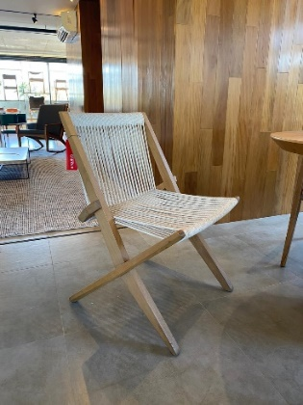  Cadeira Luísa  Designer: Aristeu Pires  Doada por: Arquivo Contemporâneo | 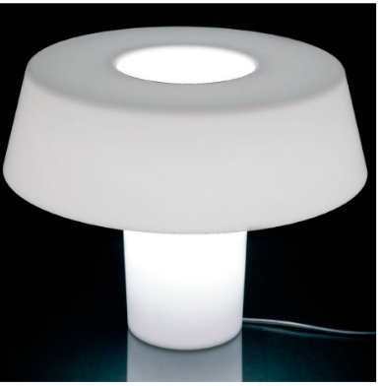  Luminária AMAMI TL  Designer: Naoto Fukusawa  Doado por: Dessine | 1 Luminária Kone  Designer: FABIAN Iluminazione  Doado por: Dessine
Cursos de capacitação online:  - Curso de Consultor em Etiquetagem PBE Edifica RTQ-C;  - Curso Simulação Iluminação Natural (DIALUX); e  - Curso Simulação Termo-energética (DESIGNER BUILDER)  Doados por: Quali-A Conforto Ambiental e Eficiência Energética  _________  1 livro “Guia definitivo de hidráulica e elétrica”  Doado por: Plus do Meu Escritório  _________  Curso de capacitação online:  Curso de Fotografia “Tire Fotos Incríveis com Smartphone”; e  1 livro digital “Guia de Fotografia para arquitetos e designers  Doados por: Olhar de Arquiteto/Jean Dallazem Bisotto Ltda.  _________  1 livro “Empreendedorismo e Gestão de Escritórios de Arquitetura”; e  1 livro digital “Técnicas para Atrair Clientes em Arquitetura”  Doados por: Paulo Ricardo Mizzomo Ltda.  _________  Curso de capacitação online:  Desafios de Engajamento para a Rede Social Instagram de forma online  Doado por: Emanuel Souto da Silva – ME  _________  Curso de capacitação online:  1 ano de assinatura do curso BORAplay; e  1 livro “Guia Definitivo para Pequenas e Médias Obras”  Doados por: Bora Arquitetos Associados Ltda.  _________  Cursos de capacitação online:  - Desafio da Captação online;  - D21X - Mais Visibilidade Nas Redes Sociais; e  - Mentoria5P  Doados por: Leonardo Maciel de Jesus | Cursos de capacitação online:  - Curso de Consultor em Etiquetagem PBE Edifica RTQ-C;  - Curso Simulação Iluminação Natural (DIALUX); e  - Curso Simulação Termo-energética (DESIGNER BUILDER)  Doados por: Quali-A Conforto Ambiental e Eficiência Energética  _________  1 livro “Guia definitivo de hidráulica e elétrica”  Doado por: Plus do Meu Escritório  _________  Curso de capacitação online:  Curso de Fotografia “Tire Fotos Incríveis com Smartphone”; e  1 livro digital “Guia de Fotografia para arquitetos e designers  Doados por: Olhar de Arquiteto/Jean Dallazem Bisotto Ltda.  _________  1 livro “Empreendedorismo e Gestão de Escritórios de Arquitetura”; e  1 livro digital “Técnicas para Atrair Clientes em Arquitetura”  Doados por: Paulo Ricardo Mizzomo Ltda.  _________  Curso de capacitação online:  Desafios de Engajamento para a Rede Social Instagram de forma online  Doado por: Emanuel Souto da Silva – ME  _________  Curso de capacitação online:  1 ano de assinatura do curso BORAplay; e  1 livro “Guia Definitivo para Pequenas e Médias Obras”  Doados por: Bora Arquitetos Associados Ltda.  _________  Cursos de capacitação online:  - Desafio da Captação online;  - D21X - Mais Visibilidade Nas Redes Sociais; e  - Mentoria5P  Doados por: Leonardo Maciel de Jesus | Cursos de capacitação online:  - Curso de Consultor em Etiquetagem PBE Edifica RTQ-C;  - Curso Simulação Iluminação Natural (DIALUX); e  - Curso Simulação Termo-energética (DESIGNER BUILDER)  Doados por: Quali-A Conforto Ambiental e Eficiência Energética  _________  1 livro “Guia definitivo de hidráulica e elétrica”  Doado por: Plus do Meu Escritório  _________  Curso de capacitação online:  Curso de Fotografia “Tire Fotos Incríveis com Smartphone”; e  1 livro digital “Guia de Fotografia para arquitetos e designers  Doados por: Olhar de Arquiteto/Jean Dallazem Bisotto Ltda.  _________  1 livro “Empreendedorismo e Gestão de Escritórios de Arquitetura”; e  1 livro digital “Técnicas para Atrair Clientes em Arquitetura”  Doados por: Paulo Ricardo Mizzomo Ltda.  _________  Curso de capacitação online:  Desafios de Engajamento para a Rede Social Instagram de forma online  Doado por: Emanuel Souto da Silva – ME  _________  Curso de capacitação online:  1 ano de assinatura do curso BORAplay; e  1 livro “Guia Definitivo para Pequenas e Médias Obras”  Doados por: Bora Arquitetos Associados Ltda.  _________  Cursos de capacitação online:  - Desafio da Captação online;  - D21X - Mais Visibilidade Nas Redes Sociais; e  - Mentoria5P  Doados por: Leonardo Maciel de Jesus

Melhor Trabalho de Projeto Especiais (Categoria III)
Primeiro colocado | Segundo colocado | Terceiro colocado
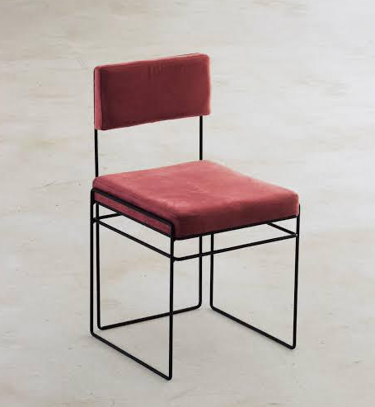  Cadeira Celia  Designer: Danilo Vale  Doada por: Danilo Vale Design | 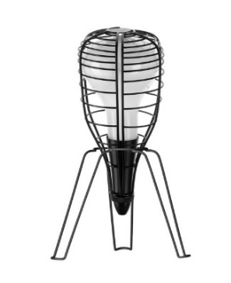  Luminária Rocket  Designer: DIESEL  Doado por: Light Design | 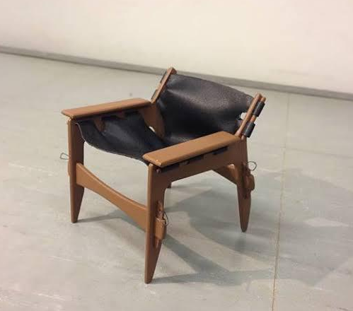  Miniatura da cadeira Kilin  Designer: Sérgio Rodrigues  Doado por: Hill House
Cursos de capacitação online:  - Curso de Consultor em Etiquetagem PBE Edifica RTQ-C;  - Curso Simulação Iluminação Natural (DIALUX); e  - Curso Simulação Termo-energética (DESIGNER BUILDER)  Doados por: Quali-A Conforto Ambiental e Eficiência Energética  _________  1 livro “Guia definitivo de hidráulica e elétrica”  Doado por: Plus do Meu Escritório  _________  Curso de capacitação online:  Curso de Fotografia “Tire Fotos Incríveis com Smartphone”; e  1 livro digital “Guia de Fotografia para arquitetos e designers  Doados por: Olhar de Arquiteto/Jean Dallazem Bisotto Ltda.  _________  1 livro “Empreendedorismo e Gestão de Escritórios de Arquitetura”; e  1 livro digital “Técnicas para Atrair Clientes em Arquitetura”  Doados por: Paulo Ricardo Mizzomo Ltda.  _________  Curso de capacitação online:  Desafios de Engajamento para a Rede Social Instagram de forma online  Doado por: Emanuel Souto da Silva – ME  _________  Curso de capacitação online:  1 ano de assinatura do curso BORAplay; e  1 livro “Guia Definitivo para Pequenas e Médias Obras”  Doados por: Bora Arquitetos Associados Ltda.  _________  Cursos de capacitação online:  - Desafio da Captação online;  - D21X - Mais Visibilidade Nas Redes Sociais; e  - Mentoria5P  Doados por: Leonardo Maciel de Jesus | Cursos de capacitação online:  - Curso de Consultor em Etiquetagem PBE Edifica RTQ-C;  - Curso Simulação Iluminação Natural (DIALUX); e  - Curso Simulação Termo-energética (DESIGNER BUILDER)  Doados por: Quali-A Conforto Ambiental e Eficiência Energética  _________  1 livro “Guia definitivo de hidráulica e elétrica”  Doado por: Plus do Meu Escritório  _________  Curso de capacitação online:  Curso de Fotografia “Tire Fotos Incríveis com Smartphone”; e  1 livro digital “Guia de Fotografia para arquitetos e designers  Doados por: Olhar de Arquiteto/Jean Dallazem Bisotto Ltda.  _________  1 livro “Empreendedorismo e Gestão de Escritórios de Arquitetura”; e  1 livro digital “Técnicas para Atrair Clientes em Arquitetura”  Doados por: Paulo Ricardo Mizzomo Ltda.  _________  Curso de capacitação online:  Desafios de Engajamento para a Rede Social Instagram de forma online  Doado por: Emanuel Souto da Silva – ME  _________  Curso de capacitação online:  1 ano de assinatura do curso BORAplay; e  1 livro “Guia Definitivo para Pequenas e Médias Obras”  Doados por: Bora Arquitetos Associados Ltda.  _________  Cursos de capacitação online:  - Desafio da Captação online;  - D21X - Mais Visibilidade Nas Redes Sociais; e  - Mentoria5P  Doados por: Leonardo Maciel de Jesus | Cursos de capacitação online:  - Curso de Consultor em Etiquetagem PBE Edifica RTQ-C;  - Curso Simulação Iluminação Natural (DIALUX); e  - Curso Simulação Termo-energética (DESIGNER BUILDER)  Doados por: Quali-A Conforto Ambiental e Eficiência Energética  _________  1 livro “Guia definitivo de hidráulica e elétrica”  Doado por: Plus do Meu Escritório  _________  Curso de capacitação online:  Curso de Fotografia “Tire Fotos Incríveis com Smartphone”; e  1 livro digital “Guia de Fotografia para arquitetos e designers  Doados por: Olhar de Arquiteto/Jean Dallazem Bisotto Ltda.  _________  1 livro “Empreendedorismo e Gestão de Escritórios de Arquitetura”; e  1 livro digital “Técnicas para Atrair Clientes em Arquitetura”  Doados por: Paulo Ricardo Mizzomo Ltda.  _________  Curso de capacitação online:  Desafios de Engajamento para a Rede Social Instagram de forma online  Doado por: Emanuel Souto da Silva – ME  _________  Curso de capacitação online:  1 ano de assinatura do curso BORAplay; e  1 livro “Guia Definitivo para Pequenas e Médias Obras”  Doados por: Bora Arquitetos Associados Ltda.  _________  Cursos de capacitação online:  - Desafio da Captação online;  - D21X - Mais Visibilidade Nas Redes Sociais; e  - Mentoria5P  Doados por: Leonardo Maciel de Jesus

